**基于深度学习的高中化学学历案的设计研究**

**——崔正淳工作室2022.11.17简讯**

**文/苏丹**

2022年11月17日上午，成都市双流区名师崔正淳工作室全体成员在成都市双流区立格实验学校展开工作室活动。本次活动由该校教师黄艳丽老师主持,立格实验校老师们也积极参与。

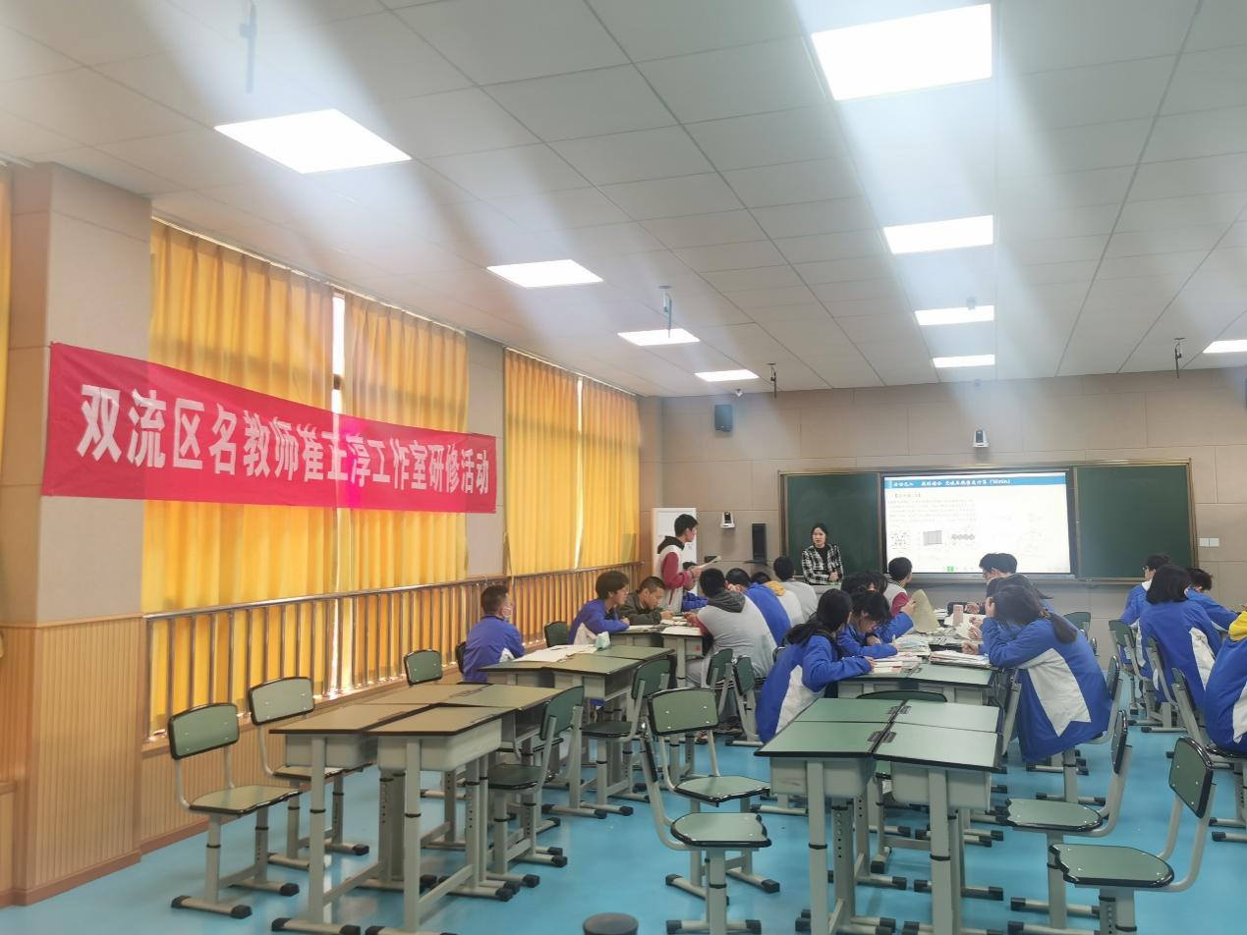首先是由来自双流区立格实验学校高中化学教师苏丹带来《模型构建 突破晶体密度计算》高三化学一轮复习的授课展示。苏丹老师以活动元的方式组织教学，以x-射线衍射法测定晶体密度为情境引入，通过课前填写学历案自主复习均摊法求微粒数的计算方法与一个晶胞的质量；活动元二复习在不同情境下求算晶胞体积，通过模型构建突破微粒间距离与晶胞参数之间的关系，从而准确计算晶胞密度；在活动元二的基础上，通过对晶胞密度计算表达式的变形，进一步求算与之相关的其他物理量。苏丹老师在教学过程中，充分注重学情，关注学生在复习过程中的常见问题，展示学生的解题过程，小组讨论互相点评突破难点。

**图1 工作室苏丹老师上课**

随后由工作室各位老师对该堂授课从学习与评价目标的叙写、引入过渡、讲解与PPT设计板书、学生活动与课堂实施等方面展开了详细的评课，崔正淳老师对本节课提出以问题设计，解决化学问题、进一步在问题解决中落实基础知识与关键能力的培养展开教学的指导意见。同时，成都市教研员邓玉华老师指出我们在构思教学设计时，应该从学生出发，设计基于学生主题活动的结构化教学，在晶胞结构复习时为突破学生的难点问题，可以应展示真实的晶胞模型，再要求写出化学式，通过学生自主构建不同晶体的模型特征，在此基础上实现对均摊法的的深度复习，为后面晶体密度计算打下基础。此外，邓老师对活动元内容的叙写也进行了详细的指导，以充分发挥学案指导学生学习的重要作用。

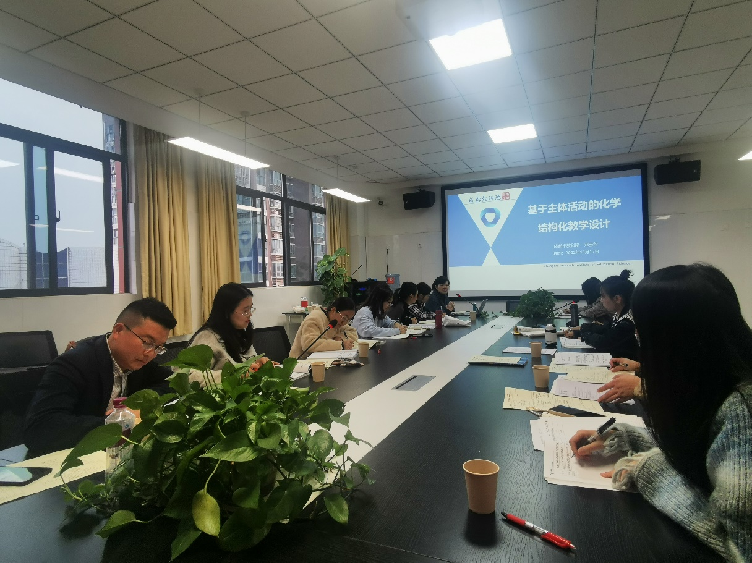**图2 成都市教研员邓玉华老师评课指导**